1. 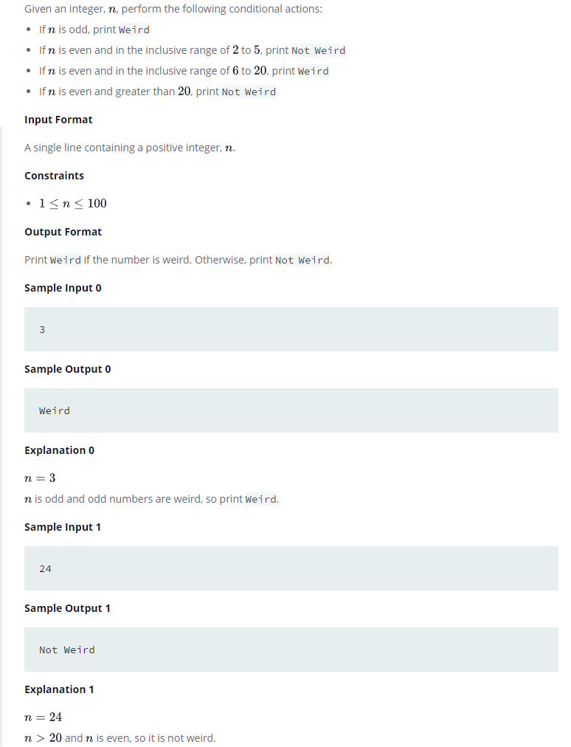Pahami task dibawah ini, dibawah ini adalah sebuah case python if-else mengenai bilangan ganjil dan genap
2. 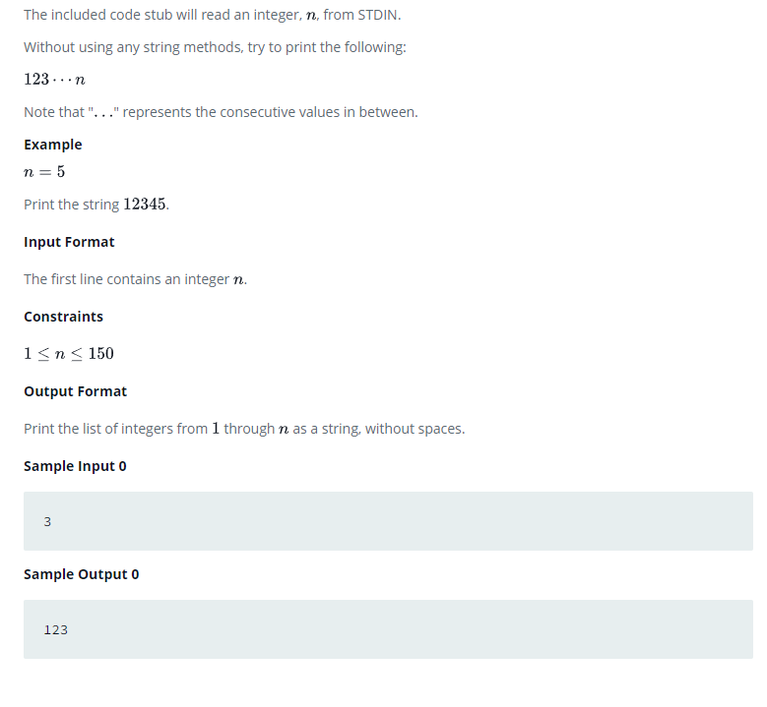Task dibawah ini adalah looping sebanyak *n*

Intruksi :

Soal 1. Lanjutkan source code ini untuk menyelesaikan soal nomer 1

#!/bin/python3

import math

import os

import random

import re

import sys

if __name__ == '__main__':

    n = int(input().strip())

soal 2. Lanjutkan source code ini untuk menyelesaikan soal nomer 2

if __name__ == '__main__':

    n = int(input())